«МЫ ТОЖЕ СТРОИЛИ БАМ»
(о реализации музейного проекта
«БАМ – грандиозная стройка XX века»)

Мазур Мария Михайловна
МБУК «Поярковский районный краеведческий музей»
с. Поярково

В 2019 г., в рамках празднования замечательной даты – 45-летия с начала строительства Байкало-Амурской магистрали, Поярковским районным краеведческим музеем совместно с учащимися, учителями Поярковской СОШ № 1 и газетой «Михайловский вестник» был реализован проект «БАМ – грандиозная стройка XX века».
Суть проекта заключалась в проведении большой совместной работы по поиску, сбору и публикации фотодокументального материала о михайловцах – участниках строительства БАМа. Актуальность этого проекта была обусловлена следующим. Никогда прежде эта тема не звучала на информационном поле нашего района, не поднималась на страницах районной газеты, не имелось сведений о жителях Михайловского района, участвовавших в грандиозной стройке XX века, и в фондах Поярковского музея.
Целями проекта, помимо сбора фотодокументального материала о строителях магистрали, были также развитие интереса поярковских школьников к истории страны и родного края, воспитание уважения к самоотверженному труду молодёжи поколения 1970-х годов, внёсшего значительный вклад в развитие экономики нашей страны, расширение кругозора современных молодых людей, формирование и развитие их навыков исследовательской деятельности, стимулирование молодёжного творчества.
В проекте были задействованы учащиеся 10-го и 11-го классов МОБУ «Поярковская СОШ № 1», учителя – Н.Н. Захарчук и Л.А. Меньших, редактор газеты «Михайловский вестник» И.Г. Шарипова, а также сотрудники МБУК «Поярковский районный краеведческий музей» в лице директора музея Е.Д. Леоновой и главного хранителя музейных предметов М.М. Мазур.
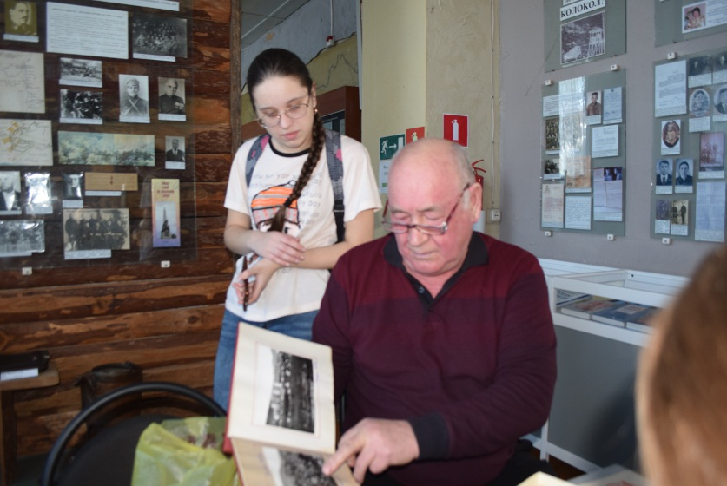Сложность работы по сбору материала заключалась в том, что никаких списков, точных сведений о бывших строителях БАМа, проживавших в Михайловском районе, не имелось. За несколько месяцев активной работы было найдено одиннадцать человек, трудившихся на БАМе в 1970-1980-е гг., из разных сёл Михайловского района – Поярково, Зелёный Бор, Дубовое, Шадрино. Это братья Николай и Сергей Доровских, Владимир Дубянский, Надежда Крупская, Алексей Семенюта, супруги Николай и Валентина Орловы, Галина Кабанова, Николай Черемисин, Виталий Безруков, Василий Димитриу.
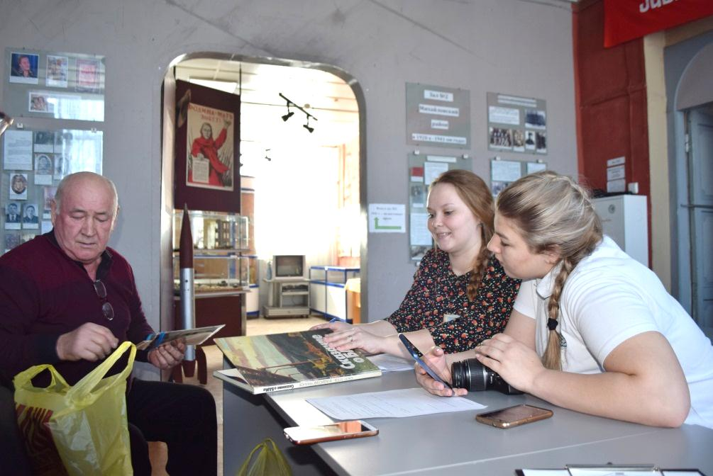Работа с каждым из них велась индивидуально. Они приглашались в музей, где в ходе беседы со школьниками и музейными сотрудниками делились своими воспоминаниями о трудовой молодости. Каждая из встреч была уникальной и важной для всех сторон-участниц проекта. Строители БАМа радовались тому, что их заслуги и труд на благо Родины не забыты; школьники в буквальном смысле восхищались и вдохновлялись рассказами представителей поколения молодёжи 1970-х годов (так, Валентина Букреева, одна из активистов проекта, участвовала в публикации собранного материала в газете, кроме того, стала призёром областного конкурса сочинений на тему «Романтика БАМа», а также выбрала эту тему для своей школьной научно-исследовательской работы). Музейные фонды пополнились замечательными 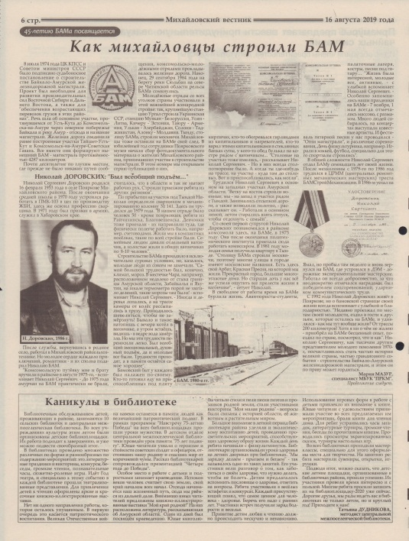воспоминаниями, документами и фотографиями, а на страницах газеты «Михайловский вестник» была опубликована целая серия интереснейших материалов под общим заголовком «Как михайловцы строили БАМ». Вот некоторые из собранных и опубликованных нами сведений.
Братья Николай Сергеевич и Сергей Сергеевич Доровских приехали на стройку по комсомольским путёвкам в 1975 г. В Михайловском райкоме комсомола им устроили пышные проводы.
Сергей Сергеевич по приезду был определён водителем 141-й мехколонны треста «Бамстроймеханизация». Трудился сначала на участке БАМ-Тында, потом были Могот, Кувыкта, Ларба, Лопча, Олёкма. Работать приходилось много, порой по 12 часов в сутки. За успехи в труде был поощрён: работал на именном автомобиле марки «Магирус». Домой в Поярково вернулся в 1980 г., работал в порту, где за трудовые заслуги был отмечен знаком «Заслуженный речник Амура».
Николай Сергеевич Доровских трудился на БАМе электросварщиком: сначала в механизированной колонне №141 треста «Бамстроймеханизация» (г. Тында), затем в Центральных ремонтных механических мастерских, Дорожных экспериментальных мастерских. Работал он всегда добросовестно, за что неоднократно отмечался наградами, был победителем соцсоревнований, ударником коммунистического труда.
Супруги Валентина Ивановна и Николай Макарович Орловы на БАМе с 1975 г. Трудились в составе Мостоотряда-51, на участке №2, осуществлявшем строительство на трассе БАМ. Николаю Макаровичу пришлось поработать на разных марках машин – «МАЗ», «КРАЗ», «Магирус». Перевозил арматуру, цемент, строительные материалы от гвоздя до мостовых балок, щиты для строительства панельных домов. Иногда рейсы длились по трое суток.
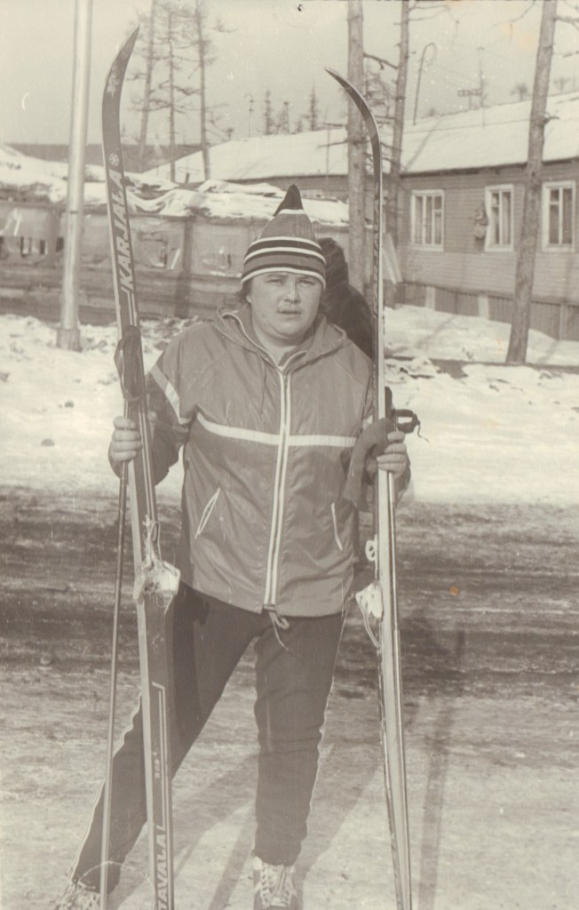Валентина Ивановна вышла на работу в Мостоотряд №51 в сентябре 1975 г. штукатуром-маляром на строительство жилья, затем освоила профессию оператора бетонного завода. Всего рабочими мостоотряда были возведены: автодорожный мост, 10 железнодорожных мостов, 4 виадука от станции Дугда до станции Ургал.
Надежда Ивановна Крупская на БАМ приехала в 1980 г. по приглашению друзей, с которыми вместе училась в Благовещенском техникуме физической культуры. В составе строительно-монтажного поезда №578 прошла здесь путь от методиста по спорту (были и такие профессии на БАМе, ведь досуг молодёжи должен был быть хорошо организован!) до кочегара и штукатура-маляра. СМП-578 не раз менял место дислокации: после выполнения работ на ст. Золотинка были поставлены новые цели – строили станцию Чара, затем возводили аэропорт со взлётно-посадочной полосой длиной 3600 метров в Чульмане… Надежда Ивановна научилась штукатурить, класть плитку, бетон. После стройки вернулась к родителям в совхоз «Центральный» (село Шурино), своими силами построила дом. Сейчас проживает в селе Дубовом Михайловского района.
Другой наш земляк – Николай Владимирович Черемисин – участвовал в строительстве магистрали в период действительной службы в армии. Управлял экскаватором, имел шестой (высший) разряд (мог ковшом закрыть открытый спичечный коробок без его повреждения). Трудился по 12 часов, днём и ночью. Основная работа заключалась в погрузке на грузовые машины породы после взрыва скалистой сопки, которую определяли геодезисты. Этот грунт КрАЗами доставляли на отсыпку железнодорожного полотна у мостов. Гравий для отсыпки остального пути брали в речке. Приёмка насыпи была очень строгой, не допускалось никаких отклонений от нормы.
О бамовской странице своей жизни все наши земляки, без исключения, вспоминали с большой теплотой. Мысль о том, что БАМ – это время молодости, большого эмоционального подъёма, не просто стройка, а настоящая школа жизни, – звучала в каждом рассказе.
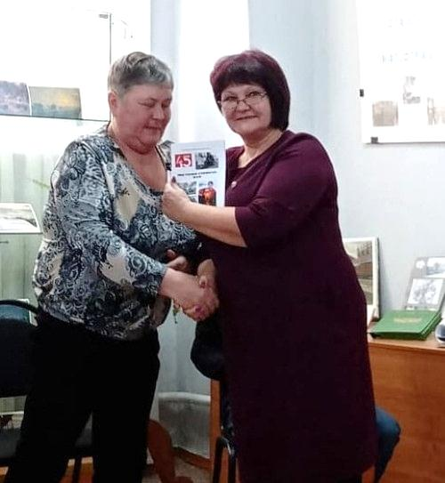Принятые в пользование в ходе реализации проекта документы, фотографии, награды, книги, личные вещи наших земляков-бамовцев вошли в большую фотодокументальную и предметную выставку «Мы тоже строили БАМ». На её открытие, состоявшееся 29 ноября 2019 г., были приглашены участники проекта и члены музейного клуба для людей старшего поколения «Землячка». Мероприятие прошло в тёплой дружеской обстановке. Строители БАМа поделились своими воспоминаниями о сооружении магистрали. От лица современной молодёжи со словами благодарности к старшему поколению обратилась ученица Поярковской школы Валентина Букреева. В завершение мероприятия директор музея Е.Д. Леонова подвела итоги реализации проекта. Поблагодарив всех за сотрудничество, она вручила каждому участнику проекта брошюру «Мы тоже строили БАМ» – результат нашей большой краеведческой работы.
Хочется добавить, что проект «БАМ – грандиозная стройка XX века» стал для нас чем-то большим, чем просто краеведческим проектом. Мы не только добились поставленных целей, но и получили бесценный опыт общения с замечательными людьми. И опыт этот дорогого стоит!

